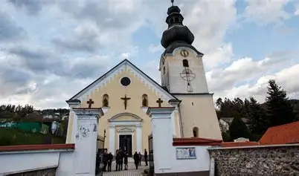
Svete maše prevalje
- POSTNA NEDELJA

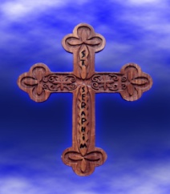 | - FEBRUAR  Nedelja  1. POSTNA NEDELJA |  | Ob 07:30:  za ŽIVE IN POKOJNE ŽUPLJANE  Ob 09:30:  za + MARIJO IN MILANA BRLOŽNIK
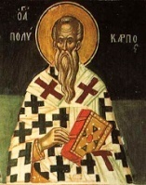 | 23. FEBRUAR  Ponedeljek  Sv. Polikarp, apostolski učenec |  | Ob 18:00:  za + ANO KOTNIK
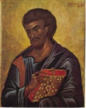 | 24. FEBRUAR  Torek  Sv. Matija, apostol |  | Ob 18:00:  za + PETRA POLAK – obl.
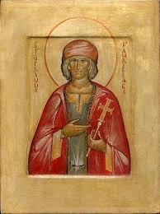 | 25. FEBRUAR  Sreda  Sv. Cezarij iz Arlesa, škof |  | Ob 07:30:  NI SVETE MAŠE
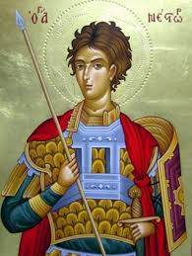 | 26. FEBRUAR  Četrtek  Sv. Nestor, škof, mučenec |  | Ob 17:00:  za + TATJANO SKITEK, osmina  Ob 18:00:  Za + TEREZIJO SEKAVČNIK, otroci
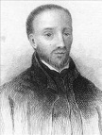 | 27. FEBRUAR  Petek  Sv. Gabrijel, redovnik |  | Ob 17:00:  za + VIDO PIKO, osmina  Ob 18:00:  V DVORANI KRIŽEV POT nato sv. maša za + MARIJO GOLENKO, Rezka in Ferdo Černjak
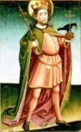 |  | 28. FEBRUAR  Sobota  Sv. Osvald, škof | Ob 18:00:  Somaševanje:  za + ANTONA PEČOVNIKA
 |  | 1. MAREC  Nedelja  2. POSTNA NEDELJA | Ob 07:30:  za vse ŽIVE IN POKOJNE ŽUPLJANE  Ob 09:30:  za + FRANCA ZMAGAJ

